山东省国土资源厅
2017年政府信息公开工作年度报告

根据《中华人民共和国政府信息公开条例》（以下简称《条例》）和 《山东省政府信息公开办法》（以下简称《办法》）要求，结合2017年山东省国土资源厅政务公开工作实际，编制发布本报告。
内容包括概述、重点领域政府信息公开情况、主动公开情况、依申请公开情况、行政复议诉讼及举报情况、存在的主要问题和改进措施等六个部分，以及相关统计附图。本年度报告中所列数据统计期限从2017年1月1日到12月31日止。报告电子版可从山东省国土资源厅门户网站（http://www.sddlr.gov.cn/）下载。如对本年度报告有疑问，请与山东省国土资源厅办公室联系。
地址：山东省济南市历下区经十东路114号
邮政编码：250014
联系电话：0531-81691913

一、概述
2017年，省国土资源厅按照省委、省政府和国土资源部要求，继续深入实施《条例》《办法》，认真贯彻落实省委办公厅、省政府办公厅《关于全面推进政务公开工作的实施意见》（鲁办发〔2016〕43号）和《山东省人民政府办公厅关于印发2017年山东省政务公开工作要点的通知》（鲁政办发〔2017〕39号）《国土资源部办公厅关于印发2017年国土资源部政务公开工作要点的通知》（国土资厅函〔2017〕592号）精神，坚持以公开为常态、不公开为例外，围绕全省国土资源中心工作，全面推进决策、执行、管理、服务、结果公开（以下简称“五公开”），加强政策解读与舆情回应，积极扩大公众参与，规范公开程序和内容，政务公开的广度和深度不断拓展。
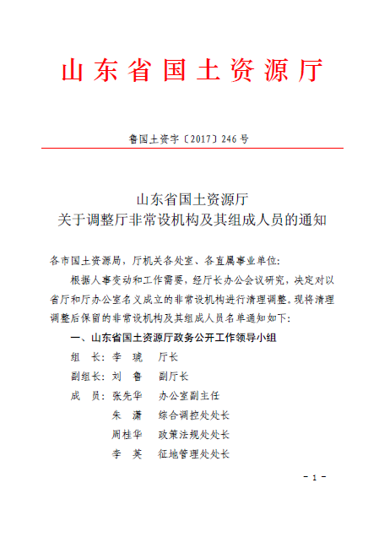
（一）组织领导机制进一步健全。省国土资源厅始终高度重视政务公开工作，将政务公开工作纳入重要议事日程，做到与重点业务工作同研究、同部署、同检查、同落实。2017年，在大幅压缩厅非常设议事领导机构的情况下，根据人员变动情况及工作需要，对厅政务公开工作领导小组及下设办公室成员进行了调整和加强，明确了工作职责和定位，进一步完善了“主要领导亲自负责、分管领导靠上指挥、专门机构具体承办、各处室(单位)密切配合”的工作格局。
（二）政务公开制度进一步完善。按照省政府和国土资源部2017年政务公开工作要点精神，制定印发了《山东省国土资源厅2017年政务公开工作要点》，对全年政务公开工作任务进行细化分解，落实责任处室。重新制定了《山东省国土资源厅门户网站管理办法》，明确了门户网站政务公开第一载体作用，确保信息发布准确及时。制定出台《山东省国土资源厅重大政策措施“三同步”制度》《山东省国土资源厅政府信息公开保密审查制度》，进一步规范政务公开工作程序，严防发生失泄密事件。
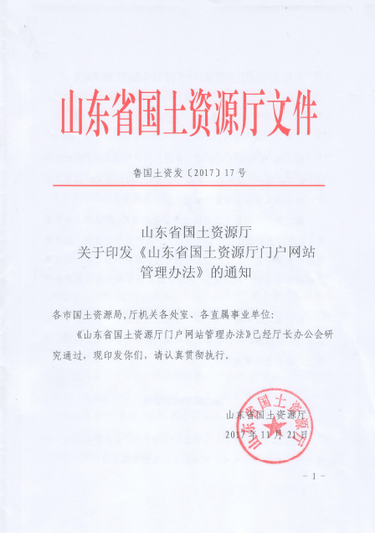
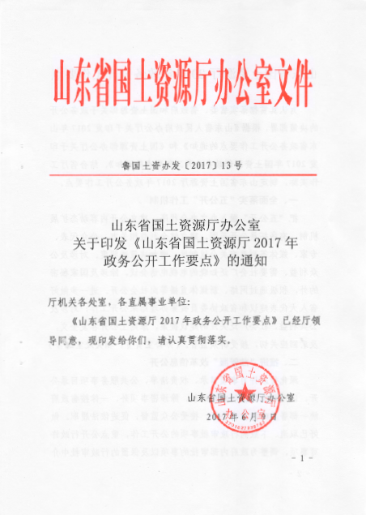

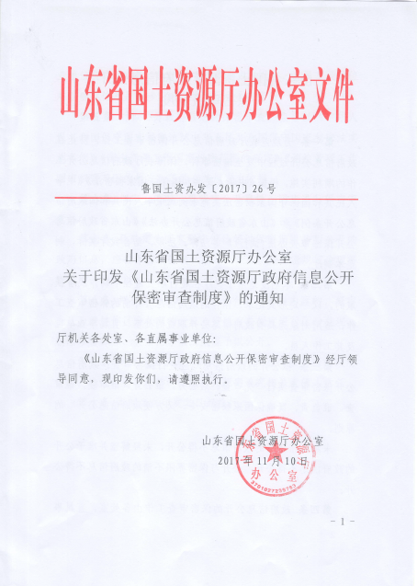
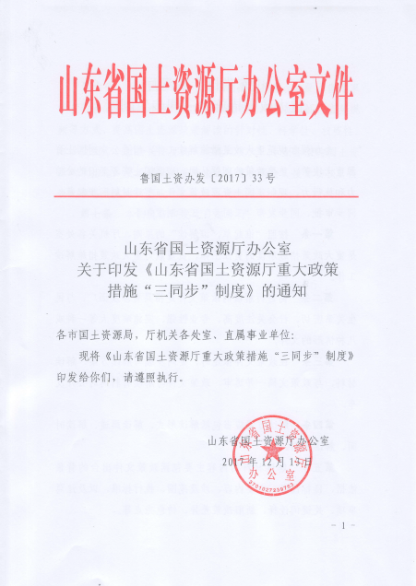

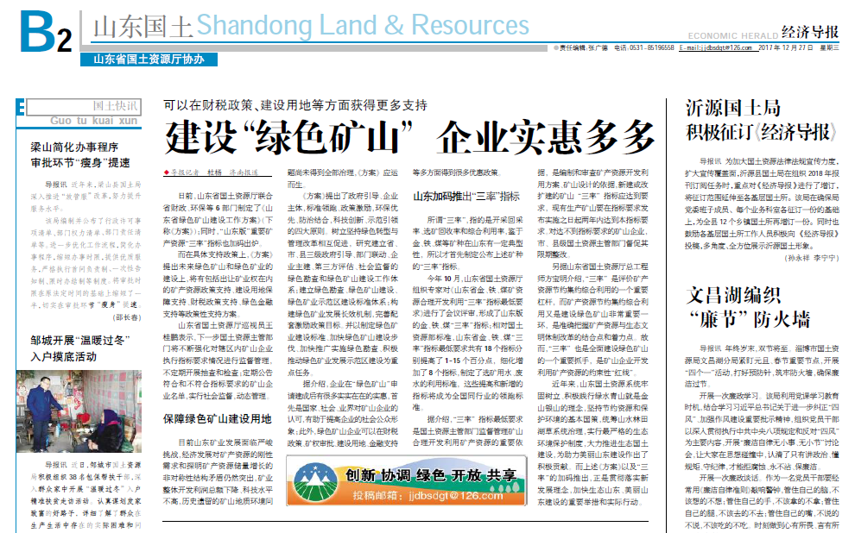
（三）政务公开载体进一步丰富。一是及时升级改版门户网站。以政务公开、网上服务和新闻宣传为重点，做好门户网站的升级改版工作,整合归并功能相似、内容相近的栏目，清理“僵尸”“睡眠”专题，对各市、县（市、区）国土资源部门政务信息网上公开执行情况开展了检查，不断提高政务信息网上公开能力。二是加强政务微博、微信等新媒体建设。及时更新省国土资源厅政务微博、微信，发挥信息公开和网络宣传的乘数效应，及时发布权威信息，主动回应热点问题，加强互动交流，使社会各界实时了解、参与国土资源管理。三是充分利用新闻媒体进行政务公开。强化与中央、地方主要新闻媒体、主要新闻网站、重点商业网站的联动，先后组织了耕地保护、不动产登记、国土资源节约集约利用等多项专题报道。继续与《经济导报》合作，丰富国土资源专版内容，宣传国土资源政策法规、工作动态。
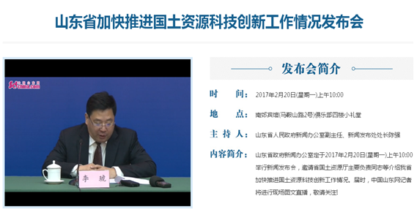
（四）政策解读能力进一步提升。制定出台《山东省国土资源厅重大政策措施“三同步”制度》，对出台的重大政策措施和决策部署，坚持“谁发布、谁解读”的原则，与规范性文件合法性审核相结合，做到文件和解读材料一并发布。以新闻发布会为主，媒体访谈等形式为辅，不断强化政策解读，为政策落实、工作推进营造良好氛围。今年先后以省政府、国土资源部名义举办、参与新闻发布会7次，其中主要负责同志亲自参加3次，大量新闻媒体、网站进行了报道、转载。
二、重点领域政府信息公开情况
（一）认真做好土地市场信息公开。指导、督促市、县（市、区）在中国土地市场网及时规范发布土地供应计划、出让公告、成交公示和供应结果信息。在厅门户网站定期公布城市地价动态监测数据、闲置土地信息、地价信息。
（二）认真做好矿业权市场信息公开。将矿业权出让公告、交易、成交结果纳入省级公共资源交易平台发布，加强市场监管，推动矿业权出让审批接受更广泛的监督。2017年，在厅门户网站发布省国土资源厅批准的采矿权出让公告公示信息25条，转让公示信息16条，探矿权审批结果信息294条，采矿权审批结果信息124条。
（三）认真做好征地信息公开。正式开通山东省征地信息公开查询系统，实现全省征地信息“统一发布、自助查询、实时监管”和省、市、县三级共享。组织市、县（市、区）及时发布征地批复文件、征地相关公告、补偿安置方案、征地补偿标准、国家有关征地管理政策等信息，取得了良好社会效应。2017年3月底，国土资源部在济南召开省级征地信息公开平台建设现场会，向全国介绍推广我省经验做法，《中国国土资源报》以《把征地信息晒在阳光下》为题，头版报道了我省征地信息公开工作。2017年，已有20465条征地信息在系统中公开，信息查阅量达数万次，受到群众广泛好评。
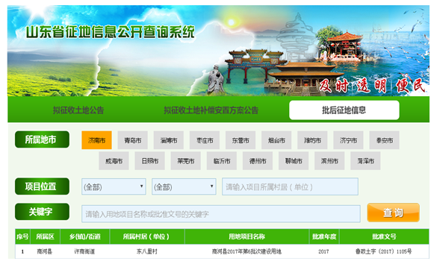
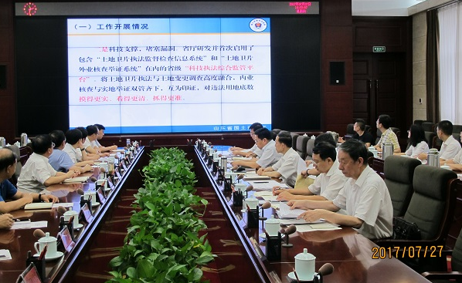
（四）认真做好国土资源执法监察信息公开。加大对国土资源领域违法违规案件的公开力度，先后在厅门户网站公开省国土资源厅挂牌督办案件16起，公布2017年土地卫片执法监督检查警示约谈1市7县（市、区）名单，公开通报，督促整改。
（五）认真做好地质灾害预警信息发布。5月至9月汛期，坚持每天在山东地质环境信息网发布地质灾害气象预警信息。对地质灾害气象风险达到橙色预警级别的，联合省气象台在山东电视台、广播电台发布预警预报，并以短信群发、微博、微信客户端等方式实时发布。当发生重大地质灾害时，加大对灾害发生地预警信息发布频率，及时公开。2017年，共发布黄色预警（注意级）信息20次。
三、主动公开情况
依托省国土资源厅门户网站、政务微博微信等平台，截至目前共发布各类新闻动态、综合信息、行政审批结果信息30457条。一是强化重点领域信息公开。在厅门户网站设立专题或专栏，对征地管理、规划计划、矿业权出转让、国土资源执法监察、地质灾害预警预报、非涉密的测绘地理信息、部门预决算、统计年报等重要信息都做到主动公开。二是深入推进“五公开”要求落到实处。拟制公文时，必须明确主动公开、依申请公开和不予公开属性，随公文一并报批。拟不公开的，依法依规说明理由；经批准确定为主动公开的，生效后由系统自动抓取，自动推送到省国土资源厅门户网站公开。探索实行重大决策预公开制度，在门户网站设立“意见征集”栏目，不断提高政策的惠民度和可行度。2017年11月，将起草的《山东省土地整治规划（2016-2020年）》向社会各界公示征求意见。做好建议提案办理结果公开。2017年，公开政协提案办理结果22件，人大建议办理结果6件。三是深入推进放管服公开。对可以全程网办的测绘资质审批等行政许可事项，在厅门户网站开设专栏，实行“不见面审批”；对不能全程网办的行政许可事项，在门户网站设置办理过程和结果的查询功能，实现了网上报批、联网审查、限时办结、结果公开。按照“互联网＋政务服务”要求，印发《行政许可事项标准文本格式（试行）》，梳理形成“零跑腿”事项清单、“只跑一次”事项清单、中介服务项目和证明材料清单，制定山东省国土资源部门涉企行政事业性收费项目目录清单，在门户网站予以公布。及时公示省国土资源厅负责审批登记且仍在有效期内的矿业权基本信息，对全省56家甲、乙级测绘资质单位进行了省级质量监督检查，并将检查结果在门户网站予以公告。
四、依申请公开情况
（一）依申请公开受理情况。全年共收到政府信息公开申请596件。其中，当面申请36件，占总数的6.04%；网上申请130件，占总数的21.81%；信函申请430，占总数的72.15%。政府信息公开申请的内容主要涉及土地征收、信访举报等方面。

（二）公开申请办理情况。在15个工作日内按时办结576件，占总数的96.64%；经告知申请人延期办理，在30个工作日内办结20件，占总数的3.36%，全年无超期办理情况。已答复的申请中，属于主动公开范围的120件，占总数的20.13%；同意公开140件，占总数的23.49%；同意部分公开60件，占总数的10.07%；不同意公开的情况26件，占总数的4.36%，其中，涉及国家秘密2件，涉及个人隐私1件，不是《条例》所指政府信息18件，法律法规规定的其他情形5件；不属于本行政机关公开数80件，占总数的13.42%；申请信息不存在数120件，占总数的20.13%；告知作出更改补充数36件，占总数的6.04%；告知通过其他途径办理数14件，占总数的2.35%。

（三）收费和减免情况。没有收取任何费用。
五、因政府信息公开申请行政复议、提起行政诉讼的情况
2017年，因政府信息公开引发的行政复议案件10件，已审结6件，全部维持原行政行为。
因政府信息公开引发的行政诉讼案件15件，已审结12件，全部胜诉。
未接到与省国土资源厅政府信息公开有关的举报投诉。
六、存在的主要问题及改进措施
（一）主要问题
政务公开工作与建设法治国土的要求、人民群众的期待，还存在一些差距。一是从内容上，当前政务公开较侧重于信息公开，与全面推进“五公开”还有一定的差距；二是从互动上，解读形式不够丰富，解读材料不够通俗，对社会公众关注的热点问题，回应不够及时主动，针对性和有效性需进一步加强；三是从机制上，政务公开监督考核体系有待进一步健全完善。面对依申请公开数量的持续高位，仍需探索依申请公开向主动公开转化的路径和机制，以降低行政成本。四是从标准上，依申请公开答复告知书，在答复形式和内容上还不够规范，有时适用法律依据不够准确，有时说明理由不够充分。
（二）改进措施
省国土资源厅将继续认真贯彻落实省委办公厅、省政府办公厅《关于全面推进政务公开工作的实施意见》精神，扎实推进政务公开工作：一是全面落实“五公开”工作机制。把“五公开”融入办文办会程序，建立公开内容动态扩展机制，有序拓展公开范围。建立利益相关方、公众代表、专家、媒体等列席有关会议制度，增加决策透明度。对涉及公众利益、需要社会广泛知晓的电视电话会议，除涉及国家秘密的外，积极通过网络、新媒体直播等向社会公开。二是大力推进重点领域信息公开。制定山东省国土资源厅政务公开基本目录和政务公开负责清单并动态调整，着力推进国土资源政策法规、工作规划、行政许可、土地征收征用、资源配置、执法监察、地质灾害预报预警、行业标准和科技成果、监测统计数据、管理备案信息、重点信访事项处理结果、部门财政预决算等重点信息公开。三是加强政策解读和舆情回应。大力推进重要政策解读和政策制定工作同步考虑、同步安排，提高解读的针对性、科学性、可读性和权威性。对涉及面广、社会关注度高、实施难度大、专业性强的国土资源政策法规，通过新闻发布、政策吹风、接受访谈、发表文章等方式做好解读。加强重大政务舆情回应工作，及时回应社会关切，通过政务公开让公众更大程度参与国土资源政策制定、执行和监督，汇众智定政策抓落实。四是提高政务公开工作标准化信息化水平。严格执行保密审查制度，对拟公开的政府信息依法依规做好保密审查，确保做到“先审查、后公开”，防止失、泄密事件的发生。做好省国土资源厅门户网站向省政府政务外网公共服务云平台迁移后的数据对接、栏目调整等后续工作，进一步提升门户网站政务公开第一载体作用。充分利用政务微博微信、政务客户端等新平台，扩大信息传播，开展在线服务，增强用户体验。五是认真做好依申请信息公开工作。健全依申请公开工作规范，不断完善工作流程，明确接收、登记、办理、调查、答复等环节的标准和责任，规范答复形式和内容。积极做好涉及依申请公开行政复议和行政诉讼案件的处理工作。

附件：山东省国土资源厅2017年度政府信息公开工作情况统计表

山东省国土资源厅2017年度
政府信息公开工作情况统计表
统 计 指 标 | 单位 | 统计数
一、主动公开情况
（一）主动公开政府信息数  （不同渠道和方式公开相同信息计1条） | 条 | 30457
其中：主动公开规范性文件数 | 条 | 5
制发规范性文件总数 | 件 | 5
（二）通过不同渠道和方式公开政府信息的情况
1.政府公报公开政府信息数 | 条 | 0
2.政府网站公开政府信息数 | 条 | 30151
3.政务微博公开政府信息数 | 条 | 109
4.政务微信公开政府信息数 | 条 | 101
5.其他方式公开政府信息数 | 条 | 96
二、回应解读情况
（一）回应公众关注热点或重大舆情数  （不同方式回应同一热点或舆情计1次） | 次 | 7
（二）通过不同渠道和方式回应解读的情况
1.参加或举办新闻发布会总次数 | 次 | 7
其中：主要负责同志参加新闻发布会次数 | 次 | 3
2.政府网站在线访谈次数 | 次 | 1
其中：主要负责同志参加政府网站在线访谈次数 | 次 | 1
3.政策解读稿件发布数 | 篇 | 3
4.微博微信回应事件数 | 次 | 0
5.其他方式回应事件数 | 次 | 0
三、依申请公开情况
（一）收到申请数 | 件 | 596
1.当面申请数 | 件 | 36
2.传真申请数 | 件 | 0
3.网络申请数 | 件 | 130
4.信函申请数 | 件 | 430
5.其他形式 | 件 | 0
（二）申请办结数 | 件 | 596
1.按时办结数 | 件 | 576
2.延期办结数 | 件 | 20
（三）申请答复数 | 件 | 596
1.属于已主动公开范围数 | 件 | 120
2.同意公开答复数 | 件 | 140
3.同意部分公开答复数 | 件 | 60
4.不同意公开答复数 | 件 | 26
其中：涉及国家秘密 | 件 | 2
涉及商业秘密 | 件 | 0
涉及个人隐私 | 件 | 1
危及国家安全、公共安全、经济安全和社会稳定 | 件 | 0
不是《条例》所指政府信息 | 件 | 15
法律法规规定的其他情形 | 件 | 5
5.不属于本行政机关公开数 | 件 | 80
6.申请信息不存在数 | 件 | 120
7.告知作出更改补充数 | 件 | 36
8.告知通过其他途径办理数 | 件 | 14
四、行政复议数量 | 件 | 10
（一）维持具体行政行为数 | 件 | 6
（二）被依法纠错数 | 件 | 0
（三）其他情形数 | 件 | 4
五、行政诉讼数量 | 件 | 15
（一）维持具体行政行为或者驳回原告诉讼请求数 | 件 | 12
（二）被依法纠错数 | 件 | 0
（三）其他情形数 | 件 | 3
六、被举报投诉数量 | 件 | 0
（一）维持具体行政行为数 | 件
（二）被纠错数 | 件
（三）其他情形数 | 件
七、向图书馆、档案馆等查阅场所报送信息数 | 条 | 0
（一）纸质文件数 | 条
（二）电子文件数 | 条
八、机构建设和保障经费情况
（一）政府信息公开工作专门机构数 | 个 | 1
（二）设置政府信息公开查阅点数 | 个 | 1
（三）从事政府信息公开工作人员数 | 人 | 3
1.专职人员数（不包括政府公报及政府网站工作人员数） | 人 | 0
2.兼职人员数 | 人 | 3
（四）政府信息公开专项经费（不包括用于政府公报编辑管理及政府网站建设维  护等方面的经费） | 万元 | 0
九、政府信息公开会议和培训情况
（一）召开政府信息公开工作会议或专题会议数 | 次 | 2
（二）举办各类培训班数 | 次 | 1
（三）接受培训人员数 | 人次 | 75

